30.09.22 3-Б клас Фізична культура Загально-розвивальні вправи з м'ячами. Комплекс ранкової гігієнічної гімнастики. Різновиди ходьби. Різновиди бігу. Стрибки зі скакалкою на одній, двох ногах.

Хід уроку

Діти, якщо ви хочете бути здоровими і сильними, то вам потрібно займатися фізичними вправами щодня.

**1.** **Пригадайте правила техніки безпеки під час занять фізкультурою:**

[**https://www.youtube.com/watch?v=Cp6JmkqCQfI**](https://www.youtube.com/watch?v=Cp6JmkqCQfI)

- Зараз у нас дистанційне навчання. І я вам пропоную виконати комплекс фізичних вправ для дітей за посиланнями:

[***https://www.youtube.com/watch?v=WcxHQ1E3Jbg***](https://www.youtube.com/watch?v=WcxHQ1E3Jbg)

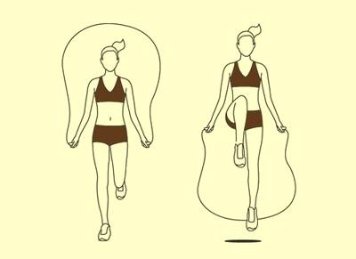**3. Стрибки зі скакалкою на одній, двох ногах**

**Танці з рухами для дітей.**

***- Спробуй повторити руханку «А ти лети в далекі світи» за посиланням :***

[**https://www.youtube.com/watch?v=_eD21EzS5ig**](https://www.youtube.com/watch?v=_eD21EzS5ig)

Займайтеся спортом та будьте здорові!